МБОУ «СОШ №3»

Провела учитель начальных классов Ерёмина Елена Михайловна

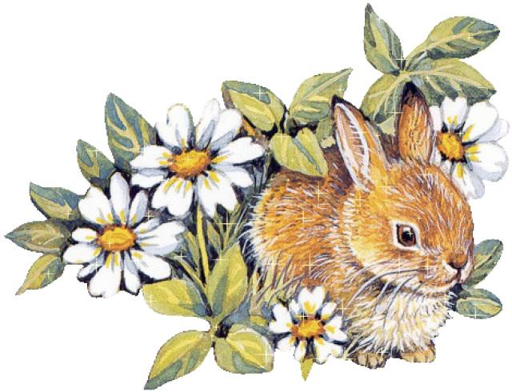

г. Сургут, 2024 г.
Тема урока: Обобщение по разделу « О братьях наших меньших»
Цели: 1.Повторить и обобщить знания детей по пройденной теме;
2.Развивать память, внимание, мышление, речь, навыки выразительного чтения;
3. Воспитывать любовь к природе, бережное отношение к животным.
Оборудование: презентация, карточки: «Правила поведения в лесу», животные, для работы в группах, маршрутные листы, сердечки.
Ход урока
- Организационный момент.
Психологическая поддержка.
Дети берутся за руки парами вместе с учителем и повторяют за учителем.
Мы - умные!
Мы – дружные!
Мы – внимательные!
Мы - старательные!
Мы отлично учимся!
Всё у нас получится!
II Постановка проблемы.
- Сегодня наш урок мы начнём с чтения стихотворений:
- Артём. Жил – был маленький щенок.
Он подрос однако,
И теперь он не щенок –
Взрослая собака.
- Шахриноз. Жеребёнок - с каждым днём
Подрастал и стал конём.
- Али. Бык, могучий великан,
В детстве был телёнком.
- Диана.Этот важный кот Пушок –
Маленьким котёнком.
- Яна.А отважный петушок –
Кро – о – хотным цыплёнком.
- Максим. А из маленьких утят
Вырастают утки.
Специально для ребят,
Тех, кто любит шутки.
  - Кто скажет, о ком сегодня на уроке мы будем говорить?
(Дети формулируют тему урока). «О братьях наших меньших». (Слайд 1)
  - Послушайте ещё одно стихотворение.
Борис Заходер «Сова»
Мудрейшая птица на свете –сова.
Всё слышит,
Но очень скупа на слова.
Чем больше услышит-
Тем меньше болтает
Ах, этого многим из нас не хватает. (слайд 2)
- Что узнали о сове? Знаете ли вы, что сова уничтожает за лето до 1000 мышей и этим спасает 1 тонну хлеба.
- Какое произведение читали дома? (В. Бианки «Сова»). Было дано задание:
1. Чтение диалога « Как старик поссорился с совой».
2.Рассказать, как связвны между собой сова и чай, который пил старик?
- В чём убедил нас писатель В. Бианки? ( ВЫВОД: Нельзя обижать животных).
- Постановка целей урока.
У вас есть младшие братья и сёстры? Вы о них заботитесь? А как?
А как вы думаете о братьях наших меньших нужно заботиться? Как же мы с вами это можем сделать? Вот это мы и узнаем сегодня.
- А куда мы отправимся, вы, узнаете, если быстро прочитаете и запомните слова.
Упражнение «Фотоглаз» (чтение слов со слайда)
Звери, птицы, лисица, медведь, заяц.
Прочитать про себя, медленно. Чтение хором, индивидуально.
Мы отправляемся на прогулку по произведениям, которые изучили в этом разделе.
IV. Физкультминутка..
Звучит музыка. (слайд) «Лепим снеговика»
- Закрепление пройденного материала.
- Вспомним главных героев произведений и их авторов.
Работа в группах. Задание: По картинке составить 3 предложения.
А вот и утёнок Алёша. В какой сказке мы читали про него? Кто автор?(слайд)
- 1. Как бы вы поступили на месте Алёши? Прав ли он?
- 2. А в каком рассказе нам встречались утята? (М. Пришвин «Ребята и утята»)
- Как вы поступили бы на месте мальчиков? Правы ли они?
- 3. Найдите в первой части слова колхозника и прочитайте выразительно. Чему они вас учат?
ВЫВОД:
Узнайте, кто там бежит по лесу.
Лесной портной не шьёт сорочек,
На иглах он несёт грибочек. (на слайде загадка про ёжика)
Какой рассказ о ёжике мы читали? («Страшный рассказ» Е. Чарушина)
-Что особенно понравилось? Что хотели бы перечитать?
-Чтение отрывка по ролям.
-Всегда ли нужно бояться? А как вы поступите, если встретите в лесу ёжика? А какие правила нужно выполнять, находясь в лесу?
Индивидуальная работа. (Тесты).
VII. Обобщение.
- Заканчивается наше путешествие.
- О чем помог вам задуматься наш урок?
- Чем мы можем помочь нашим младшим братьям?
- Кому особенно нужна наша помочь?
Зимой в нашей защите и помощи нуждаются птицы. Почему?
VIII. Подведение итогов урока. Рефлексия
-Я узнал…
- Я вспомнил…
- Мне понравилось…
- Я запомнил…
- А сейчас каждому из вас такой наказ:
1.Райхона. Не разоряйте птичьего гнезда
Так счастлива в своём жилище птица.
Она в гнезде спокойна и тогда,
Когда над рощей буря злится.
2. Нармин. Храните дерево от топора
Оно высокое и вековое.
Даёт нам тень, когда стоит жара
Оно чарует всё живое.
3. Покормите птиц зимой,
Пусть со всех концов
К вам слетятся, как домой,
Стайки на крыльцо.
4.Санджар. Сколько гибнет их – не счесть
Видеть тяжело.
А ведь в нашем сердце есть
И для птиц тепло.
5. Шавик. Приучите птиц в мороз
К своему окну.
Чтоб без песен не пришлось
Нам встречать весну.
Домашнее задание.
Узнать, как правильно надо кормить птиц.
Провести разведку, где и кому нужна наша помощь.

